**PROGETTO HTML PREVIEW – AGRUSTI , FRIGATI , SPINNATO**

* 26 Novembre 2016
* HTMLPreview
* 4I1, Agrusti Stefano, Frigati Patrick, Spinnato Lorenzo

**Testo e Analisi del problema**

In data 19/11/2016 abbiamo ricevuto una richiesta, ossia di creare un programma in linguaggio C# che permetta lo sviluppo di una pagina HTML e CSS con anteprima in tempo reale. Il progetto è stato preso subito in carico e abbiamo elaborato uno schema su come procedere. Una form per la creazione dei file .html e .css e una form per la compilazione dei file con anteprima in tempo reale e funzione di salvataggio automatico. Il software ci è stato commissionato da un cliente comune richiedente un’interfaccia di semplice uso composta di tre campi, due di input (html e css) e uno di output che mostra in tempo reale una simulazione dell’avvio da un browser. Il programma può essere utilizzato da qualunque utente a patto che conosca i tag dei linguaggi html e css, a cui si aggiunge un’interfaccia semplice da utilizzare ed intuitiva.

**Progettazione**

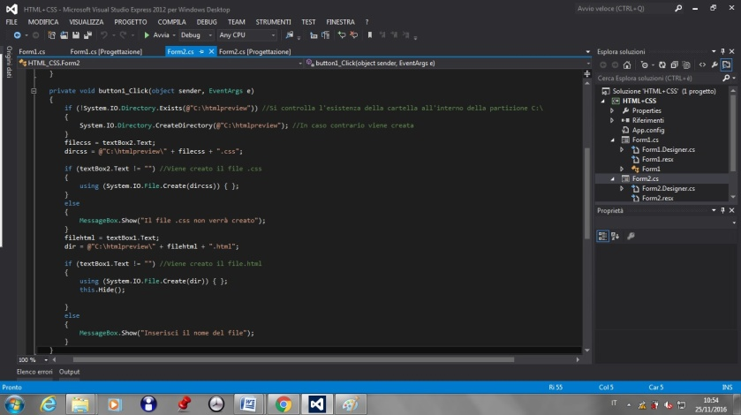Questa immagine documenta il codice della Form1 con commento. Sono presenti due textbox per l’inserimento dei nomi dei file .html e .css e un pulsante per creare i due file. Alla pressione del pulsante si passerà alla form di progettazione della pagina html

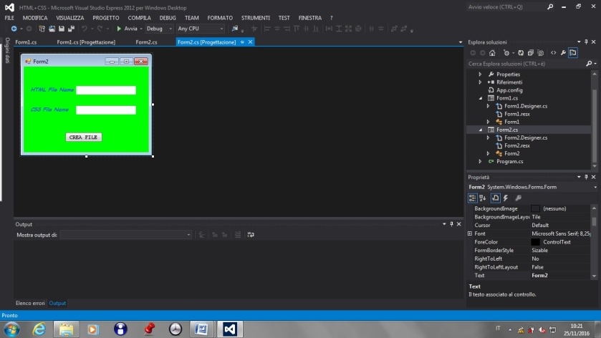All’apertura del programma ci si presenta questa interfaccia grafica da cui si creano i file .html e .css

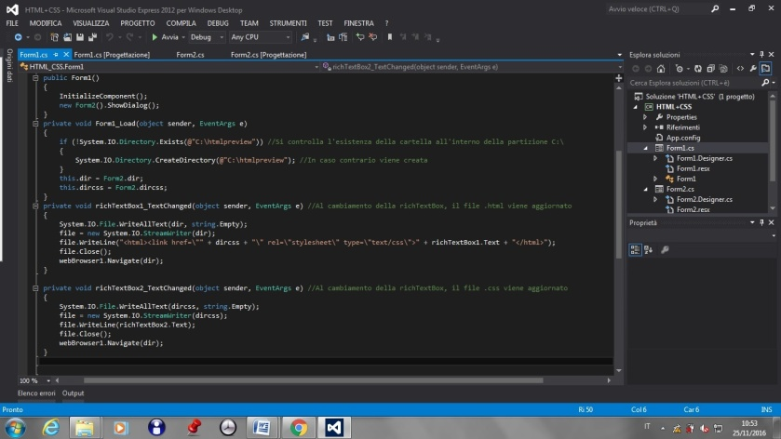  
  
Questa immagine documenta il codice della Form di progettazione della pagina html. Contiene due richTextBox e una WebBrowser per simulare in tempo reale l’interfaccia di un Browser

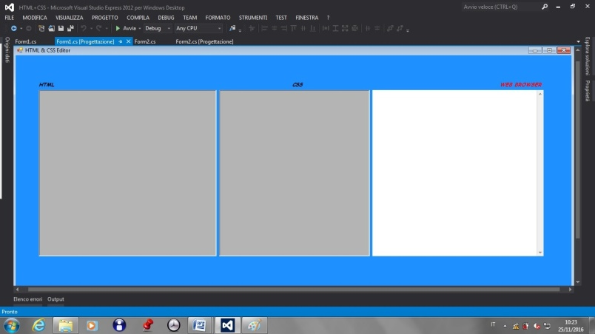Alla pressione del tasto per la creazione dei file si accede all’interfaccia grafica di progettazione della pagina html.

**Collaudo**

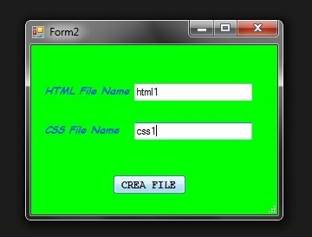Da questa prima form è possibile creare i due file .html e .css inserendo un nome a piacimento. Sono state infatti impiegate due textbox e un pulsante per la creazione e il passaggio alla form di progettazione.

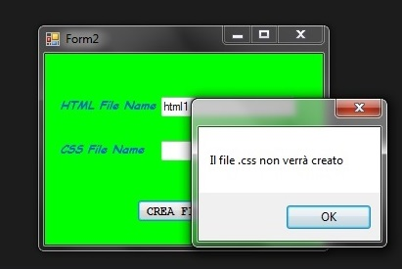Nel caso in cui non venga inserito il nome del file .css apparirà un alert che informa l’utente che il file .css non verrà creato.

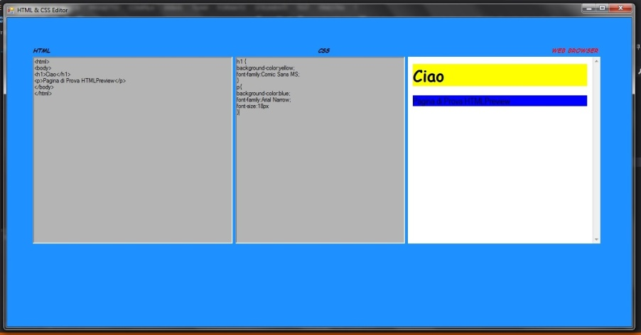Questa è la form di progettazione da cui si possono compilare i file .html e .css. In contemporanea ci sarà l’anteprima del web browser tale da poter vedere la compilazione in tempo reale. Ogni cambiamento verrà salvato nel corrispettivo file.

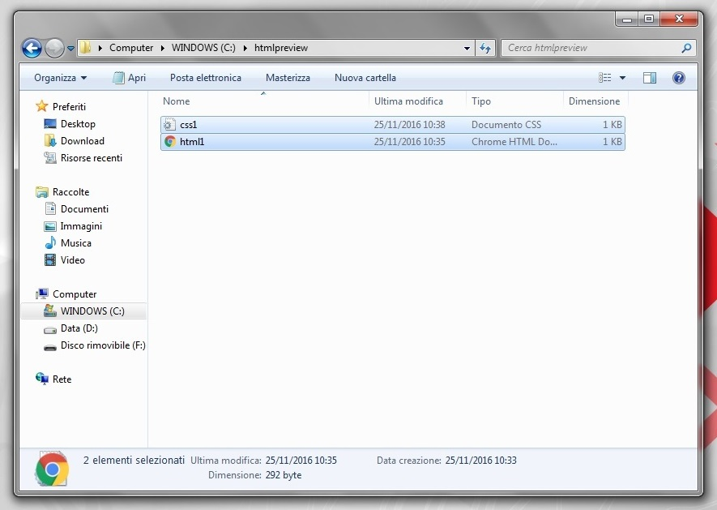In questa immagine è possibile notare i due file creati dal programma nel percorso prestabilito  
C:\htmlpreview

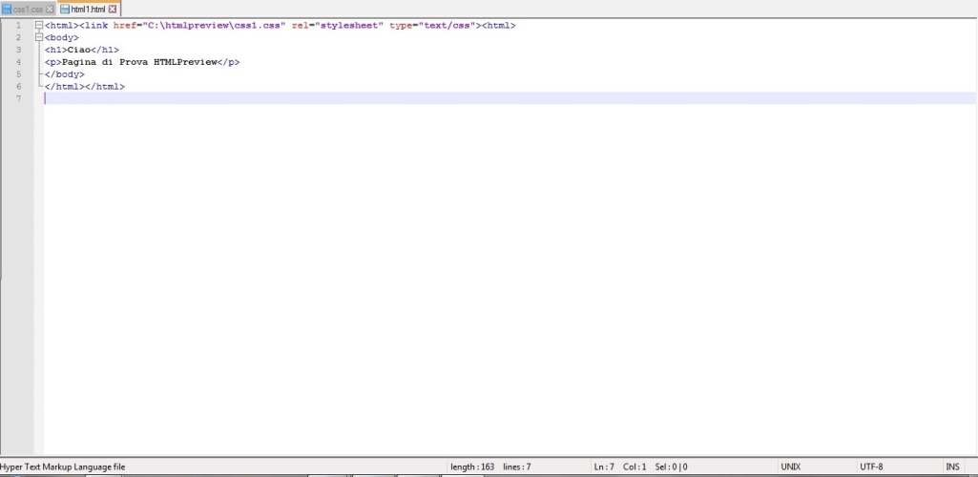

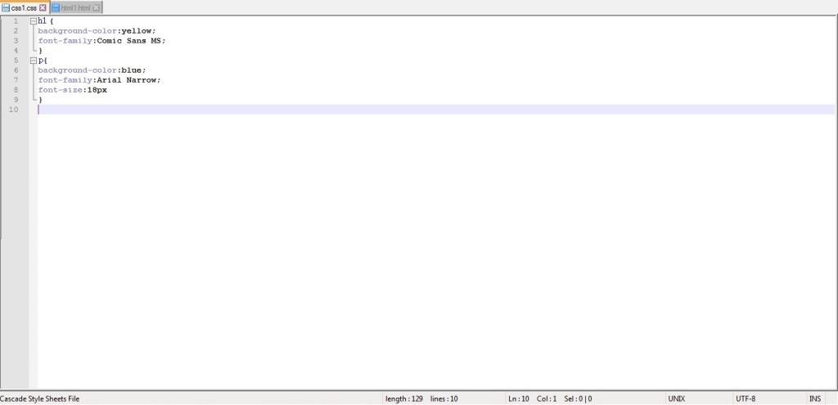Tramite un software editor quale Notepad++ è possibile modificare i file creati dal programma.

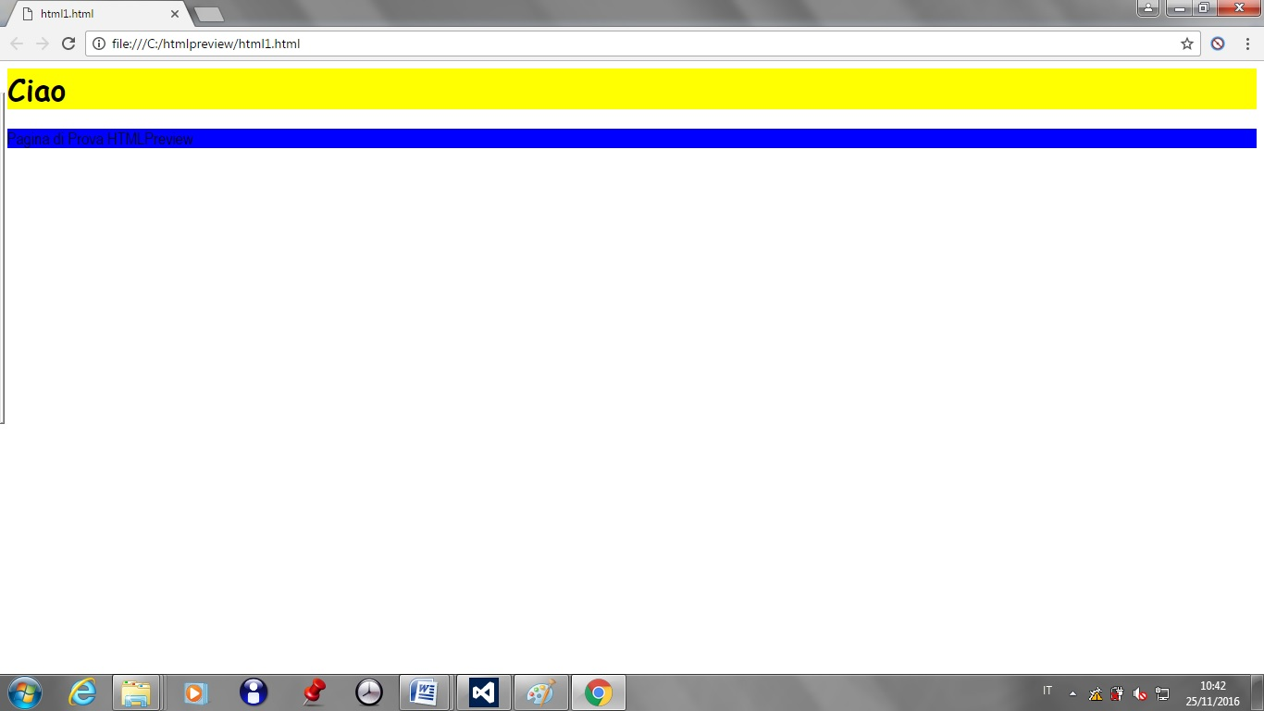

Visualizzazione tramite Google Chrome della pagina html creata dal programma.

**Valutazione Critica**

A nostro parere lo sviluppo di questo progetto ha migliorato la nostra capacità di successo senza l'ausilio di un aiutante esterno (professori). Il programma finale corrisponde alle richieste del cliente, ovvero un programma che permetta a chiunque (utenti esperti o meno) di creare una pagina web con il linguaggio html e css con la sola richiesta della conoscenza dei tag principali dei due linguaggi in questione.

Inizialmente abbiamo riscontrato problemi nell'interazione tra il codice html e il codice css, successivamente risolti con l'ausilio di alcuni siti web qui sotto citati.

**Bibliografia**

Per lo sviluppo di alcune parti del progetto è stato utilizzato il seguente sito web

- <https://msdn.microsoft.com/it-it/library/kx37x362.aspx>